Министерство науки и высшего образования Российской Федерации
Пензенский государственный университет
Кафедра «Математическое обеспечение и применение ЭВМ»

ОТЧЕТ
по лабораторной работе №1
по курсу «Операционные системы»
на тему «Команды Windows»

Выполнили:
Студенты группы 23ВП2
Осин С.М.
Петровский В.П.
Ермаков С.Е.
Принял:
к.т.н. Шашков Б.Д.

Пенза 2025
Цель работы
Ознакомиться с основными командами командной строки Windows.
Лабораторное задание
1. Просмотреть текущую дату и текущее время.
2. Создать каталог.
3. Создать в этом каталоге простой текстовый файл.
4. Вывести на экран файл.
5. Скопировать данный файл с другим именем.
6. Просмотреть содержимое каталога.
7. Скопировать данный каталог с другим именем.
8. Создать новый каталог.
9. Скопировать в него файл.
10. Сравнить файлы в каталогах.
Ход работы
Командами date и time узнали текущие дату и время. Результат представлен на рисунке 1.
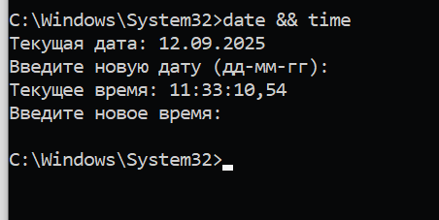
Рисунок 1 – Отображение текущих даты и времени
Командой md (mkdir) создали новый каталог с именем Lab1_OS и перешли в него с помощью команды cd (chdir). Результат работы представлен на рисунке 2.
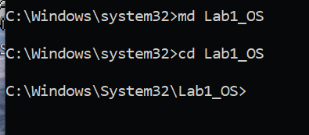
Рисунок 2 – Создание нового каталога и переход в него.
В новом каталоге Lab1_OS создали текстовый файл LB1 и написали в нём следующее содержимое: Лабораторная работа №1. Осин, Петровский, Ермаков. И нажав F6, обозначили конец файла. Результат представлен на рисунке 3.
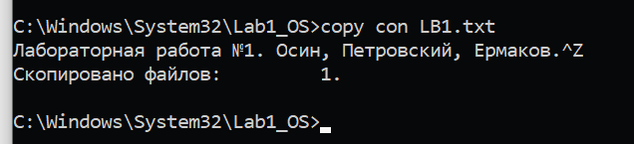
Рисунок 3 – Создание текстового файла и запись в него текста.
С помощью команды type вывели содержимое файла LB1. Результат вывода информации представлен на рисунке 4.
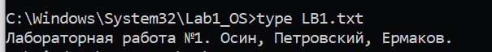
Рисунок 4 – Содержимое текстового файла LB1.
Командой copy скопировали текстовый файл LB1 в новый файл LB1_copy. Результат представлен на рисунке 5.
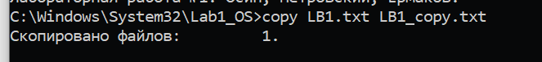
Рисунок 5 – Копирование файла с другим именем
Командой dir посмотрели содержимое каталога. Результат содержимого в каталоге представлен на рисунке 6.
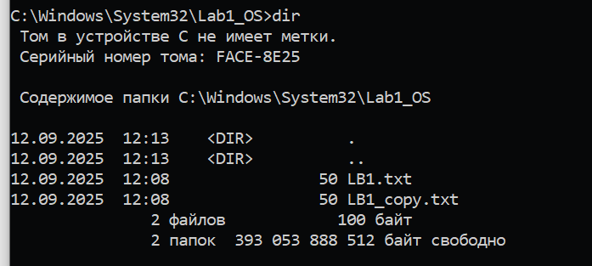
Рисунок 6 – Просмотр каталога.
Скопировали каталог с именем Lab1_OS в новый каталог с именем Lab1_OS_copy. Результат представлен на рисунке 7.
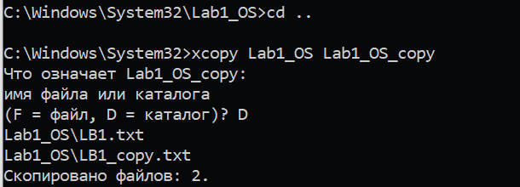
Рисунок 7 – Копирование каталога с другим именем.
Создали новый каталог с именем Lab1_OS2. Результат представлен на рисунке 8.
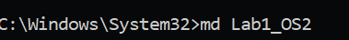
Рисунок 8 – Создание нового каталога.
Скопировали файл LB1.txt из каталога Lab1_OS в каталог Lab1_OS2 с помощью команды copy. Результат представлен на рисунке 9.
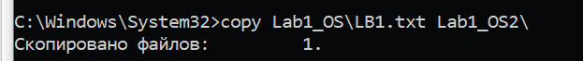
Рисунок 9 – Копирование файла из одного каталога в другой
Командой fc сравнили содержимое из файла LB1.txt в каталоге Lab1_OS и файл LB1.txt из каталога Lab1_OS2. Результат представлен на рисунке 10.
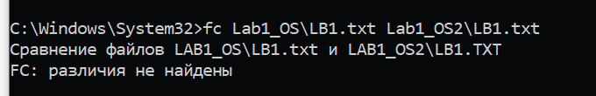
Рисунок 10 – Сравнение файлов из разных каталогов
Вывод
В ходе выполнения лабораторной работы познакомились с основными командами командной строки Windows.

